Presseinformation
»Herbstjahr« von Ralph Grüneberger
Meßkirch, September 2019

Der Schatten der Wende
Ralph Grüneberger veröffentlicht Roman über die radikalen Umbrüche im Herbst 1989
Im Herbst 2019 jähren sich der Mauerfall und die Friedliche Revolution in der DDR zum dreißigsten Mal. Der damalige Wunsch der Bürger nach einer politischen Neuordnung festigte sich in den Montagsdemonstrationen, erstmal am 4. September 1989 in Leipzig, und löste eine friedliche Protestbewegung aus. Diese Zeit beleuchtet der Leipziger Autor Ralph Grüneberger in seinem neuen Roman »Herbstjahr«. Im Fokus der Ereignisse stehen die Lebenswege der Geschwister Rainer und Monika sowie ihrem Freund Jesse, die die Monate vor und nach der Wende jeweils unterschiedlich erleben. Flucht, Bürgerbewegungen und Perspektivlosigkeit bestimmen ihr Schicksal und führen sie in eine ungewisse Zukunft. In diesem berührenden, authentischen Roman zeigt der Autor realistisch und facettenreich die radikalen Umbrüche zwischen Herbst 1989 und 1990 auf.

Zum Buch
Im Herbst 1989 gerät der Funktionärssohn Jesse in eine der ersten großen Leipziger Montagsdemonstrationen. Die Polizeigewalt, die ihm widerfährt, wirft den jungen Arbeiter aus seiner gewohnten Bahn. Als ein Streit mit seinem linientreuen Vater eskaliert, dient ihm die verlassene Wohnung eines Freundes als Unterschlupf. Auf der Suche nach Orientierung schließt sich Jesse dem Neuen Forum an und lernt dort die Studentin Katja kennen. Mit ihr erlebt er den 9. Oktober, den entscheidenden Tag der Friedlichen Revolution.

Der Autor
Ralph Grüneberger ist gebürtiger Leipziger und in der Messestadt aufgewachsen. Lesereisen ins europäische Ausland sowie Literaturstipendien, die er erhielt, ließen ihn in Brandenburg, Niedersachsen, den Niederlanden, in Ungarn und im US-Staat Virginia immer mal wieder Abstand von seiner Region finden. Als Stipendiat der Kulturstiftung Sachsen begann er 2012 mit der Arbeit an seinem ersten Roman, nachdem er Arbeiten für den Rundfunk, Literaturkritiken für das Feuilleton, zahlreiche Lyrik- und Prosabände sowie Monographien zu bildenden Künstlern veröffentlicht hatte. Er ist Herausgeber einer Literaturzeitschrift, seit mehr als zwei Jahrzehnten Vorsitzender der Gesellschaft für zeitgenössische Lyrik e.V. und Mitglied im PEN-Zentrum Deutschland.

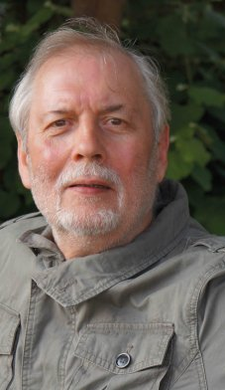
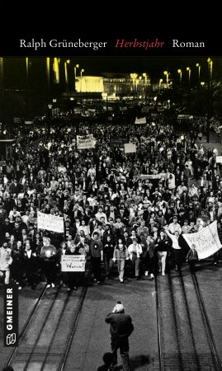
Herbstjahr
Ralph Grüneberger
314 Seiten
EUR 14,00 [D] / EUR 14,40 [A]
ISBN 978-3-8392-2483-0
Erscheinungstermin: 11. September 2019
(Copyright Porträt: © Synke Vollring)
Kontaktadresse:

Gmeiner-Verlag GmbH
Petra Wendler
Im Ehnried 5
88605 Meßkirch
Telefon: 07575/2095-153
Fax: 07575/2095-29
petra.wendler@gmeiner-verlag.de
www.gmeiner-verlag.de

Anforderung von Rezensionsexemplaren:
- Ralph Grüneberger »Herbstjahr«, ISBN 978-3-8392-2483-0

Absender:

^{Redaktion}

^{Ansprechpartner}

^{Straße}

^{Land-PLZ Ort}

^{Telefon / Telefax}

^{E-Mail}
Download-Hinweis:
Auf unserer Website
www.gmeiner-verlag.de
finden Sie:
- diese Pressemitteilung
- die Coverabbildung
- das Autorenfoto

